Digitální kompetence s 3D modely a VR: Kritická práce s digitálním obsahem

Znázornění a hodnocení geografických reálií pomocí 3D modelů
Tato metodika reaguje na digitální kompetence ukotvené v RVP ZV.

- výstup: „žák získává, vyhledává, kriticky posuzuje, spravuje a sdílí data, informace a digitální obsah, k tomu volí postupy, způsoby a prostředky, které odpovídají konkrétní situaci a účelu.“
Tento výstup jsme pro potřeby následující metodiky nazvali kritická práce s digitálním obsahem.

- digitální cíl: „pomáhat žákům orientovat se v digitálním prostředí a vést je k bezpečnému, sebejistému, kritickému a tvořivému využívání digitálních technologií při práci, při učení, ve volném čase i při zapojování do společnosti a občanského života.“

- doporučení RVP pro zeměpis: „…činnosti rozšířenou (virtuální) realitou, s virtuálními 3D materiály, 360° prohlídkami, s vybranými simulacemi, animacemi a aplikacemi pro znázorňování a hodnocení geografických reálií.“

Následující metodika slouží pro rozvíjení digitálních kompetencí. Definované vzdělávací cíle reflektují nový digitální cíl uvedený v RVP ZV, nikoliv výstupy pro předmět zeměpis. Vybraný 3D model a popsané aktivity mají ilustrativní charakter, jsou příkladem aplikace digitálních kompetencí do výuky, nikoliv návodem, jak vést vyučovací hodinu na téma „voda v krajině“.

Předmět: zeměpis

Cílová skupina: žáci 2. stupně ZŠ a odpovídající ročníky víceletých gymnázií

Technologie: PC NEBO notebook pro učitele s aplikací Corinth a smartphony NEBO tablety NEBO notebooky pro žáky (je možné také využít PC učebnu)

Vzdělávací cíle:
- Žák ovládá základní funkce rozhraní pro práci s 3D modelem.
- Žák dokáže z 3D modelu vyčíst klíčové informace.
- Žák chápe znázornění jevů vyjádřených pomocí 3D modelu.
- Žák umí popsat a zhodnotit skutečnosti ilustrované 3D modelem.

Úvod
- časová dotace: 45 minut
- příklad: 3D model Rozložení vody na Zemi
- struktura: třífázový model učení E-U-R

Příprava
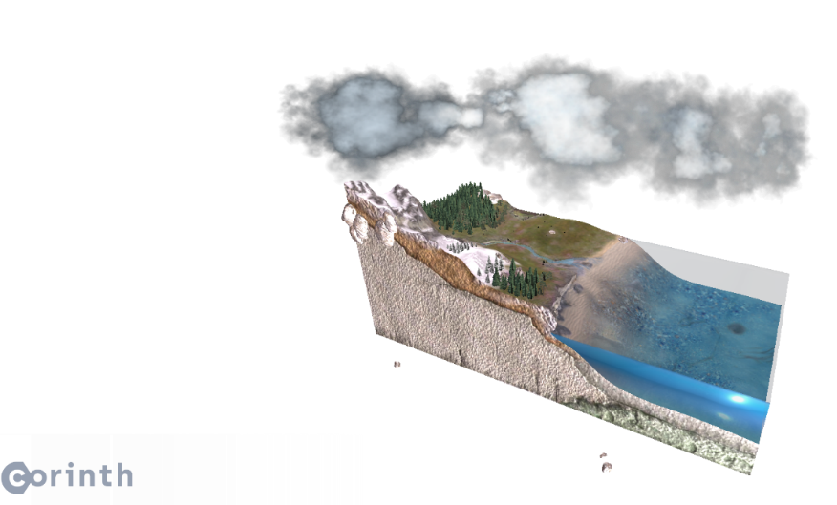
Učitel si z knihovny aplikace Corinth zvolí konkrétní 3D model nebo zoom dle tématu, se kterým chce v hodině pracovat. Pro názornou ukázku v této metodice je jako příklad vybrán model Rozložení vody na Zemi.

Pomocí sdílení v režimu studentský přístup si učitel vyexportuje URL odkaz nebo QR kód odkazující na vybraný model a vloží jej do dokumentu v Microsoft Word. Tuto svou přípravu opatří vlastním zadáním úkolu, otázkami k zodpovězení a poté ji buď vytiskne a rozdá v hodině nebo žákům zpřístupní v digitální podobě. Otázky učitel formuluje v souladu s informacemi dostupnými u konkrétního modelu.
https://online.corinth3d.com/student/EH4d9S

- Fáze: evokace (max. 10 minut)
Na začátku hodiny učitel seznámí žáky s formátem aktivity a v několika motivačních větách nastíní průběh vyučovací hodiny. Poté položí pár úvodních otázek, aby otevřel téma, a vyzve žáky ke sdílení jejich nápadů. Otázky učitel formuluje s ohledem na očekávané znalosti studentů a také na informace, které mohou zjistit prohlížením si vybraného 3D modelu a čtením jeho popisu v poznámkovém aparátu.

Zde je příklad otázek, kterými může učitel ve fázi evokace aktivizovat žáky a zjistit, co o daném tématu už vědí nebo by se chtěli dozvědět.

Otázky:
- Co rozumíte pod pojmem hydrosféra?
(veškerá voda na Zemi)
- Jaké funkce má voda v krajině?
(udržuje teplotu, umožňuje život, mění vlastnosti půdy)
- V jakých částech planety Země je soustředěno největší množství vody?
(oceány)
- V jakých formách (skupenstvích) se voda na Zemi vyskytuje?
(pevné, plynné, kapalné)

Učitel může k zápisu nejčastějších odpovědí využít například interaktivní tabuli. Odpovědi žáků z této úvodní brainstormingové aktivity nijak nehodnotí, dále s nimi pracuje až ve třetí fázi.

- Fáze: uvědomění (max 25 minut)
Učitel žákům rozdá papíry se zadáním nebo zpřístupní dokument v digitální formě. Žáci si pomocí odkazu nebo QR kódu otevřou konkrétní model a všímají si skutečností, které jsou definovány v zadání úkolu. Poté žáci písemně odpovídají na otázky. Zde je příklad možných otázek k tématu voda.
- Kolik procent vodstva tvoří řeky?
- Na rozloze kolika km² se na Zemi nachází led a dlouhodobě zamrzlá půda?
- Co to je malý a velký hydrologický cyklus?
- Jaký je anglický termín pro ledovec a mokřady? atd.

Počet otázek si stanoví učitel, přičemž bere v úvahu individuální vzdělávací potřeby a tempo žáků ze své třídy. Učitel žáky upozorní, že k pátrání po odpovědích mohou využít kromě zkoumání jednotlivých částí modelu také poznámkový aparát, který se objeví po rozkliknutí první ikony ve spodní navigační liště. Poslední ikonou mohou také přepnout češtinu na cizí jazyk.

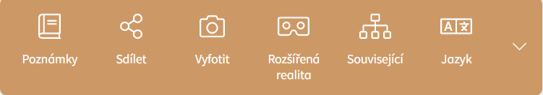

Když jsou žáci s prací hotovi, rozdělí je učitel do skupin s přibližně stejným počtem členů. Žáci spolu zkonzultují své odpovědi a vzájemně si ukazují, jak s modelem pracovali a kde potřebné informace dohledali. V případě, že ještě zbývá nějaký čas, diskutují o tom, co je na modelu zaujalo. Když se skupina shodne na společném znění svého výstupu, nastává fáze reflexe.

- Fáze: reflexe (max 10 minut)
V této fázi je učitel v roli moderátora. Vyvolá první skupinu, která prezentuje své odpovědi na stanovený počet otázek, který se odvíjí od celkového počtu otázek v zadání a počtu skupin ve třídě. Učitel může odpověď týmu stručně doplnit krátkým výkladem, další otázkou nebo jen pochvalně okomentovat. Je potřeba poskytnout žákům prostor pro reflektování nových faktů v souvislostech a s porozuměním. Když se vystřídají všechny skupiny a všechny otázky jsou zodpovězeny, žáci z celé třídy se společně podívají na tabuli, kde jsou stále k dispozici otázky a odpovědi z první fáze vyučovací hodiny. Na vyzvání učitele ústně dohromady jako třída doplní, na co v úvodu neznali odpověď nebo opraví nepřesné odpovědi. Pokud je pro ně některá z otázek i v závěru hodiny složitá, vrátí se k 3D modelu a pokusí se najít potřebné informace. V případě, že ještě zbývá nějaký čas, mohou žáci s učitelem diskutovat, jak se jim s modelem pracovalo a zda jim pomohl objasnit probírané téma.

Závěr
Učitel stručně shrne vlastními slovy klíčové poznatky z probíraného tématu a uzavře vyučovací hodinu. Nezapomene také žákům poděkovat za spolupráci a aktivní přístup.

https://revize.edu.cz/digitalni-gramotnost-v-rvp-zv
https://revize.edu.cz/clanky/zemepis-geografie
https://wiki.rvp.cz/Knihovna/1.Pedagogick%C3%BD_lexikon/E/E-U-R

